- Партизанский городской округ- территория безопасности
ДЕЙСТВИЯ НАСЕЛЕНИЯ ПРИ УГРОЗЕ СОВЕРШЕНИЯ ТЕРАКТА
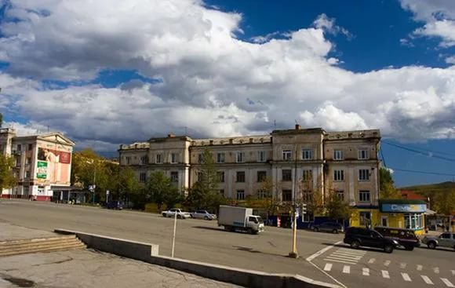
-Задернуть шторы на окнах. Это убережет вас
от разлетающихся осколков стёкол.
-Подготовиться к экстренной эвакуации. Для этого
сложите в сумку документы, деньги, ценности,
немного продуктов. Желательно иметь свисток.
-Помочь больным и престарелым подготовиться
к эвакуации.
-Убрать с балконов и лоджий горюче-смазочные
и легковоспламеняющиеся материалы.
-Подготовить йод, бинты, вату и другие медицинские
-средства для оказания первой медицинской помощи.
-Договориться с соседями о совместных действиях
на случай оказания взаимопомощи.
-Избегать мест скопления людей
(рынки, магазины, стадионы….)
-Реже пользоваться общественным транспортом.
-Желательно отправить детей и престарелых
на дачу, в деревню, в другой населенный пункт
к родственникам или знакомым.
-Держать постоянно включенным телевизор, радиоприемник.
-Создать в доме (квартире) небольшой запас
продуктов и воды.

